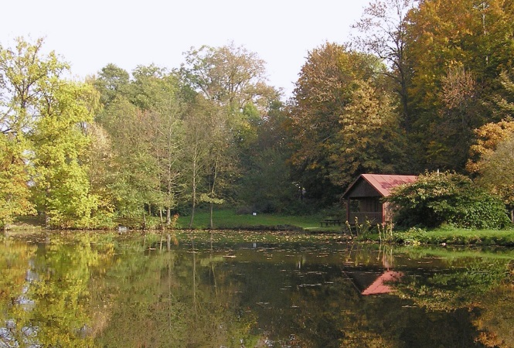
Zásady sportovního rybolovu na rybnících obhospodařovaných MO ČRS Solnice pro rok 2023
A- rybník v areálu Zámeckého parku v Kvasinách
B - obecní rybník na Dlouhé strouze
Rybník v areálu zámeckého parku v Kvasinách a obecní rybník na Dlouhé strouze je takzvaný Konkrétní rybářský revír. Na oba tyto MÍSTNÍ REVÍRY jsou, vydá-
vány Místní povolenky, které slouží ke sportovnímu rybolovu pouze pro členy MO ČRS Solnice.
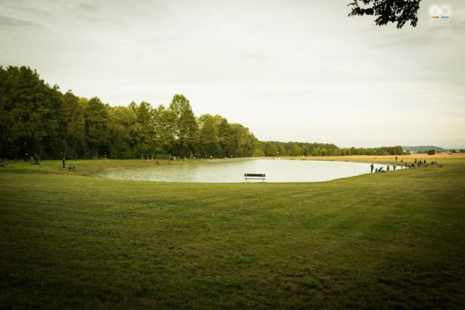
I.
Sportovní rybolov
Pro Místní revír MO ČRS Solnice platí Rybářský řád Vč. Územního svazu v Hradci Králové na vody pstruhové pro rok 2023 s těmito úpravami a dodatky:
a) Lovící je vždy povinen vyznačit vycházku před zahájením lovu, a to v souladu s Rybářským řádem pro vody pstruhové s vyznačením pod revíry:
A-rybník v zámeckém parku
B- obecní rybník na Dlouhé strouze
Lovící je povinen řádně vyznačit způsob lovu: Lov na položenou - dvakrát podtrhnout datum.
Lov na plavanou - dvakrát podtrhnout datum.
Lov přívlačí a na umělou mušku – zakroužkovat datum.
V jednom dni nelze kombinovat lov na položenou, nebo
na plavanou s lovem na přívlač nebo na um. mušku.
b) Lovné míry uvedených ryb (platí pro oba
pod revíry A + B): KAPR – 40 cm ! Max. 60 cm!
AMUR – 70 cm
TOLSTOLOBIK – 60 cm
LÍN – 30 cm
Ostatní ulovené ryby v souladu s rybářským řádem
pro vody pstruhové.
c) Počet ulovených ryb.
- pro účely těchto zásad se rozumí ušlechtilé ryby:
KAPR, AMUR, TOLSTOLOBIK.
- v jednom dni je možné si ponechat 2 ks ušlechtilé
ryby
- maximální týdenní úlovek ušlechtilých ryb jsou 2 ks
- na jednu povolenku je možné si celkem ponechat:
5 ks ušlechtilých ryb - platí pro povolenku 400 Kč
10 ks ušlechtilých ryb - platí pro povolenku 700 Kč
+ 1 ks candáta na jednu povolenku.

d) Ryby lososovité: datum vždy zakroužkovat. povoleny max. 3 vycházky v týdnu
- počet ulovených ryb na vycházku max. 3 ks
- maximální počet ulovených lososovitých ryb
v týdnu jsou 3 Ks.!
e)Po ulovení a zasáčkování 2ks ušlechtilých ryb
(dvakrát potržené datum) + bod d) končí v daném
týdnu lov na obou revírech (A B)
f) Škodlivé a plevelné ryby:
okoun říční, jelec tloušť, střevlička východní. Po ulovení vždy ponechat, počet ulovených kusů není omezen. Počet vycházek na tyto druhy ryb omezuje bod e).
Hrouzek obecný a plotice obecná - neomezeně. Není omezený počet ulovených škodlivých a
plevelných ryb na jednu povolenku.
V případě ponechání plevelných a škodlivých ryb, vždy zapsat do přehledu o úlovcích z důvodů evidence.
- ostatní podle platného Rybářského řádu.
g) Pro rok 2023 platí celoroční doba hájení:
jeseter, a karas zlatý, (revír B.)
h) Po ulovení, a zasáčkování ušlechtilé nebo
lososovité ryby, lovící ihned zapíše druh a délku,
do úlovkového lístku. Ostatní ryby se zapisují
před odchodem z místa lovu.
i) Lovící smí použít k lovu na položenou nebo
na plavanou dva pruty s jedním návazcem!
j) Denní doba lovu na obou revírech A - B se
prodlužuje: září – do 20: 00 hod (letního času)
říjen – do 19:00 hod (letního času)
listopad – do 18:00 hod
k) Každý kdo provádí sportovní rybolov na pod-revíru A, je povinen dodržovat a řídit se Provozním řádem areálu
Zámeckého parku. Na revíru A + B se používají nástrahy rostlinného původu. Při lovu přívlačí na rev. A, se mohou používat jen umělé nástrahy s jedním jedno- háčkem!

Od 15. 10. do 30. 11. je na rev.B povolen lov candáta přívlačí na umělé nástrahy. Nástrahy mohou mít 1 dvojháček, nebo 1 trojháček. Míra candáta = 45cm

II.
Ceny povolenek MO ČRS Solnice pro rok 2022
Povolenka „5“………………………………… 400 Kč
Dvojitá povolenka „10“ ……………………… 700 Kč
Po odchytání 5 ks resp. 10 ks ušlechtilých+1ks candáta je povolenka dále již neplatná!
III.
Rybolov mládeže do 15-ti let: členové rybářského kroužku při MO ČRS Solnice
a) Při výuce v kroužku platí hromadná povolenka s tím, že si nelze přivlastňovat ulovené ryby. Všechny ulovené ryby se musí vrátit zpět do vody.
b) Děti do 15-ti let májí při lovu ryb, stejná práva a povinnosti jako dospělý člen.
c) Vedoucí kroužku mládeže mají právo kontrolovat rybolov členů do 15-ti let. V případě zjištění závažného přestupku proti těmto interním zásadám jsou oprávněni odebrat povolenku. O přestupku jsou povinni neprodleně informovat hospodáře MO.

IV.
Kontrola
a) Kontrolu těchto zásad a dodržování Rybářského řádu provádí Rybářská stráž případně i Policie České republiky.
b) Kontrolu těchto zásad provádí výbor MO ČRS spolu s dozorčí komisí MO ČRS Solnice.
Veškerá další činnost se řídí Rybářským řádem Vč. Územního svazu v Hradci Králové.
V.
Ostatní (Doporučení)
a) Lovící je zodpovědný za pořádek v místě lovu a nejbližším okolí.
b) Při lovu kaprů je doporučeno používání ochranné podložky, která slouží k ochraně ulovené ryby.
c) V důsledku přemnožení nepůvodního karase stříbrného se doporučuje tuto rybu do revíru nevracet!

VI.
Platnost
Tyto zásady nabývají platnosti schválením Výborové schůzí MO ČRS Solnice.
Kontaktní telefonní čísla
Hospodář Káda Karel…………………736 127 222
Zástupce hospodáře Seidl Jiří …….721 715 267
Šmíd Petr…………………………………..602 281 330
Michalička Bohuslav……………………731 921 802

VZOR
Lov přívlačí nebo lov na umělou mušku
Vyznačení pod-revíru
A =Zámecký park
B = Obecní rybník

Lov na plavanou nebo
na položenou

Datum. | Revír | Pod  revír | Druh | ks | kg | cm
16.4. | 453002 | B | Pstruh D | 1 | 0,32 | 30
 |  |  | Pstruh O | 1 | 0,35 | 31
20.4. | 453002 | A | Kapr | 1 | 2,20 | 50

